注册及登陆

下载后第一次打开应用界面（第1首页）
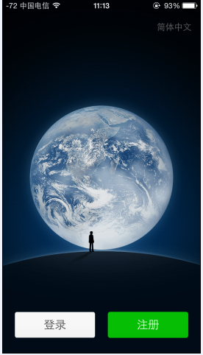

点击注册按钮

填手机号、确认手机号
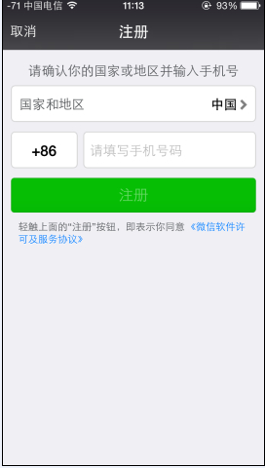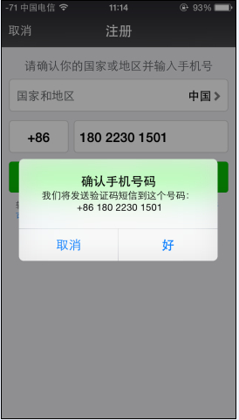

填验证码、收不到验证码
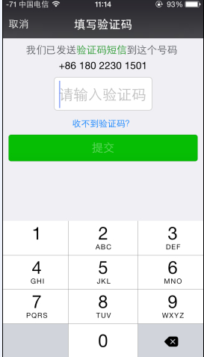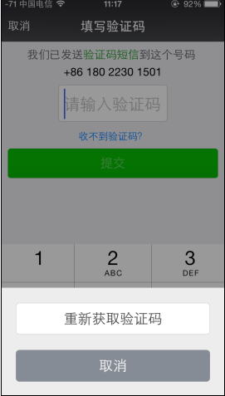

点取消
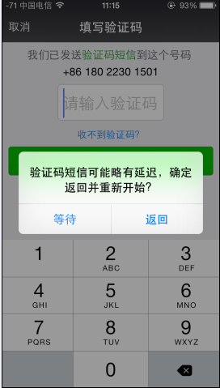
注： 点等待，就继续这个页面，返回则跳转注册页面。

点击登陆按钮

填手机号、公司目前用第二个
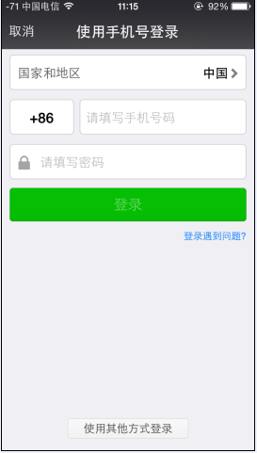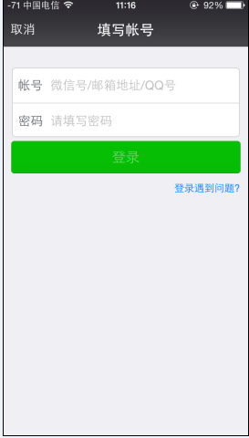

第一次登陆或者未设置手势密码

初始页面
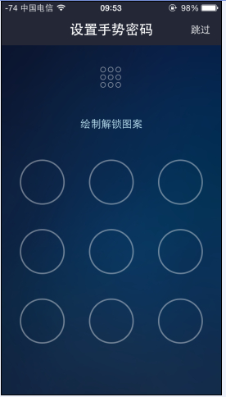

输入解锁图案
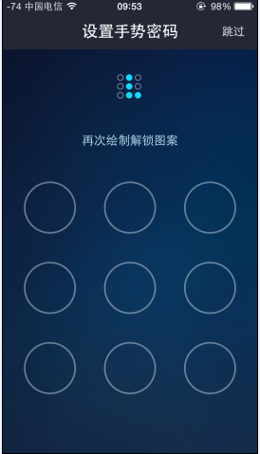

再次输入与第一次不同
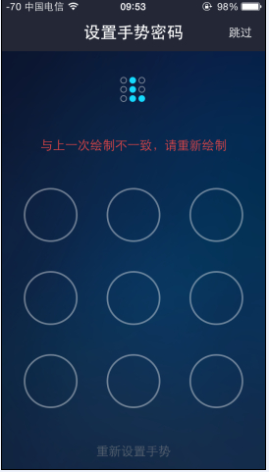

注： 重新绘制与第一次相同提示“设置成功”。
重新设置手势按钮，要初始化重新绘制。

已登录过

初始页面
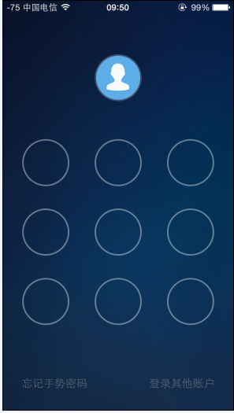
可在图片下面加一句：请输入手势密码，目前是手机号也可以。

输入手势密码错误
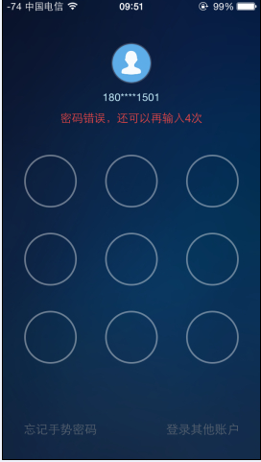

点击忘记手势密码
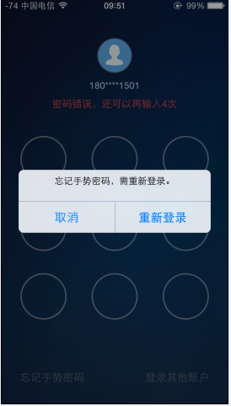

点重新登陆（第二首页）
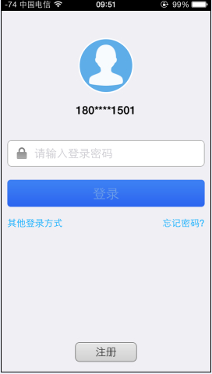

注： 通付宝没有“其它登陆方式”，可改为“切换用户”，跟现有实现一样。
点忘记密码，也跟现有一样，暂时不修改。
目前只有密保可修改密码，以后要增加手机号+身份证号修改。

用户退出

用户退出
跳转页面到第2首页。

切换用户（第3首页）

注：切换用户的时候，只要账号，密码，登陆按钮，忘记密码，左上角可有取消。 取消则回退到第2首页。 “登陆遇到问题”改为“忘记密码”。

